适用208件219人！娄底检察大力推进“认罪认罚从宽”制度落地生效
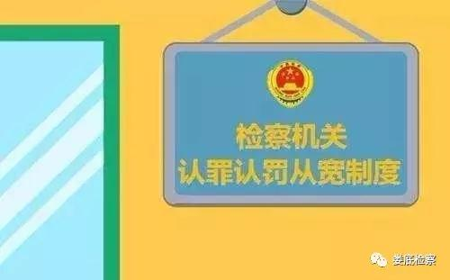
日前，娄底检察机关办理了一起适用认罪认罚从宽制度案件。2017年8月26日20时许，犯罪嫌疑人刘某与朋友罗某等人在娄星区金谷市场北门对面的星光大道KTV包厢唱歌时，刘某因喝酒过多，敬酒时与罗某发生纠纷，将罗某的左眼眼球打伤致轻伤二级。

承办检察官经审查认为，犯罪嫌疑人与被害人系朋友关系，因在醉酒状态下发生争吵进而导致打架，造成被害人轻伤二级，案发后被不起诉人真诚悔罪，赔礼道歉，积极赔偿被害人全部经济损失，取得了被害人的谅解，符合适用认罪认罚从宽制度的条件，犯罪嫌疑人对该院指控的犯罪事实、处理建议均表示无异议，自愿认罪认罚，在值班律师的见证下，签署具结书，2019年11月19日，娄星区检察院依法作出不起诉决定。

该案适用认罪认罚从宽制度，成功的化解了社会矛盾，体现了检察机关审查过滤的主导作用，取得了良好的法律效果和社会效果。

自新修改的刑诉法第十五条明确认罪认罚从宽制度以来，娄底市院高度重视，积极部署，在今年年初，市院要求各基层院公诉部门在前期推进“轻案快办”机制的基础上，积极将轻刑案件导入“认罪认罚从宽”机制办理。市院于2019年7月31日组织两级院公诉部门负责人、员额检察官及助理共43人前往长沙检察机关学习交流认罪认罚从宽办案经验，现场观摩认罪认罚案件庭审。
10月16日，市院召开全市适用认罪认罚从宽制度推进督导会，会议要求全市两级院公诉部门统一思想，充分认识适用认罪认罚从宽制度的重要意义，切实采取有效措施，加大工作推进和协调力度，切实发挥认罪认罚从宽制度化解矛盾、提高效率的作用。

为推进认罪认罚从宽制度全方位、无死角、全覆盖，市院还建立了通报机制和问责机制，每月5号前市院要通报上月全市认罪认罚从宽案件办理情况，到年底对推进工作不力，效果不明显的，将由市院检察长约谈基层院检察长、分管领导。娄底市院还将全市检察机关2019年1-10月适用认罪认罚从宽制度案件办理及排名情况进行了通报。其中，市院在办理湖南中医药大学原党委副书记、校长（正厅级）谭元生受贿案时，积极使用认罪认罚从宽制度，被告人当庭认罪服法，该案系第一起适用认罪认罚从宽制度办理的省管干部职务犯罪案件。

据介绍，截止11月15日，全市共适用208件219人，根据湖南省院通报，娄底检察机关认罪认罚从宽案件适用率居全省第五位，认罪认罚从宽制度的作用逐步发挥，办案质效得到进一步显现。

附：
什么是认罪认罚从宽制度？
《刑事诉讼法》第十五条规定：犯罪嫌疑人、被告人自愿如实供述自己的罪行，承认指控的犯罪事实，愿意接受处罚的，可以依法从宽处理。是实体规范和程序保障一体构建的综合性法律制度。
认罪:是指自愿如实供述自己的罪行，对于指控的犯罪事实及罪名没有异议。
认罚：是指对检察机关建议判处的刑罚种类、幅度及刑罚执行方式均没有异议。是否积极退赃、退赔，主动缴纳罚金，积极赔偿被害人损失，也是评估犯罪嫌疑人、被告人认罚的重要标准。犯罪嫌疑人、被告人仅仅是不同意适用速裁程序、简易程序的，不影响“认罚”的认定。表面认罚背地里串供、毁灭证据、转移财产等影响诉讼的，不能适用认罪认罚。
从宽：是指对认罪认罚的犯罪嫌疑人、被告人应当从轻或减轻处罚。具体应综合全案事实、性质、情节、后果等因素依法从宽处理。检察院提出从宽的量刑建议，如果没有特殊情况，法院应当采纳检察院的量刑建议。

